### **PROCESO: ELABORAR CAMPAÑA PUBLICITARIA**

El presente proceso describe las labores realizadas por el Coordinador de Imagen Institucional para la preparación y supervisión de la campaña publicitaria, junto con la labor realizada por el Asistente de Imagen Institucional para la coordinación y revisión de la publicidad que requiere la campaña.

| **MACROPROCESO: Gestión de Imagen Institucional y Donaciones**  **Proceso “Elaborar Campaña Publicitaria”** | | | | |
| --- | --- | --- | --- | --- |
| **PROPÓSITO** | El presente proceso tiene como propósito el cumplimiento del siguiente objetivo:  OSE 1: Impulsar una gestión dinámica, participativa y descentralizada que promueva el compromiso de las instituciones educativas con el proceso de regionalización del país, desde la propuesta educativa de FYA | | | |
| **RESPONSABLE** | Coordinador de Imagen Institucional | | **BASE LEGAL** | No Aplica |
| **ACTORES DEL PROCESO** | * Coordinador de Imagen Institucional * Asistente de Imagen Institucional * Departamento de Administración * Agencia de Publicidad (CAUSA) | | | |
| **CLIENTES INTERNOS** | Movimiento Fe y Alegría Perú | **CLIENTES EXTERNOS** | | No Aplica |
| **ALCANCE** | El alcance del presente proceso se encuentra enfocado en las actividades realizadas por el Departamento de Donaciones e Imagen para la realización de las cuatro campañas que ocurren en el año, tales como: Escolar, Rifa, Alcancías y Navideña.  No se entrará en detalle sobre la comunicación empleada entre el Departamento de Donaciones e Imagen Institucional y la agencia publicitaria. | | | |
| **PROCEDIMIENTO** | 1. El Coordinador de Imagen Institucional procede a dar inicio a la preparación de la campaña publicitaria respectiva de acuerdo al Cronograma de éstas, estipulado en el Plan Operativo Anual.    1. Se procede a elaborar el Cronograma de trabajo de la campaña a realizar    2. Se dimensiona el material que se requerirá a lo largo de la ejecución de la campaña.    3. Se dimensiona la publicidad que se requerirá para publicitar la campaña. 2. De acuerdo al dimensionamiento publicitario establecido por el Coordinador de Imagen Institucional, el Asistente de Donaciones e Imagen Institucional procede a coordinar con la empresa de publicidad la realización de la publicidad para la campaña, determinando los requerimientos de la misma. 3. El Asistente de Imagen Institucional revisa la publicidad a elaborar por la agencia publicitaria y en caso requiera mejoras es retornada a la agencia publicitaria para su corrección. 4. Cuando el Asistente de Imagen Institucional determina que la publicidad es la adecuada, procede a realizar la publicación de la misma. 5. Se procede a dar inicio a la ejecución de la campaña    1. El Asistente de Imagen Institucional realiza la ejecución de una tarea de acuerdo al Cronograma de trabajo, y en caso requiera la distribución de materiales se comunica con el Departamento de administración para que éste la realice    2. El Coordinador de Imagen Institucional realiza un seguimiento a la campaña y toma acciones correctivas en caso sea pertinente. | | | |
| **PROCESOS RELACIONADOS** | 1. Recopilar Requerimientos Institucionales | | | |

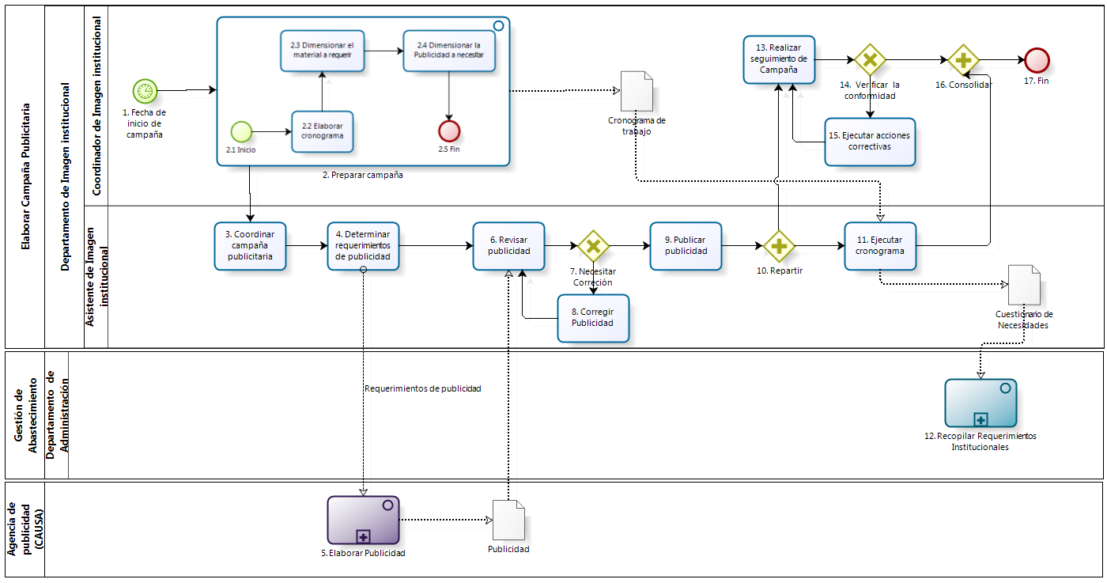

| **N°** | **ENTRADA** | **ACTIVIDAD** | **SALIDA** | **DESCRIPCIÓN** | **RESPONSABLE** | **TIPO ACTIVIDAD** | **MACROPROCESO** |
| --- | --- | --- | --- | --- | --- | --- | --- |
| **1** |  | Fecha de inicio de campaña | - Fecha de inicio de Campaña  - Tipo de Campaña | El Coordinador de Imagen Institucional identifica de acuerdo al Cronograma de campañas, desarrollado en el Plan operativo anual, el tipo de campaña que será ejecutada. | Coordinador de Imagen Institucional | Manual | Gestión de Imagen Institucional y Donaciones |
| **2** | - Fecha de inicio de Campaña  - Tipo de Campaña | Preparar campaña | - Campaña publicitaria dimensionada  - Cronograma de trabajo | El Coordinador de Imagen Institucional procede a realizar la preparación de la campaña, el cual contendrá el Cronograma de la campaña, el dimensionamiento de la publicidad y material a requerir durante el desarrollo de la misma. | Coordinador de Imagen Institucional | Manual | Gestión de Imagen Institucional y Donaciones |
| **2.1** |  | Inicio | - Tipo de Campaña | El coordinador de Imagen Institucional empezará con la preparación de la campaña dependiendo del tipo de campaña a realizar. | Coordinador de Imagen Institucional | Manual | Gestión de Imagen Institucional y Donaciones |
| **2.2** | - Tipo de Campaña | Elaborar Cronograma | - Cronograma de trabajo | El Coordinador de Imagen Institucional procede a elaborar el Cronograma de trabajo que tendrá la campaña en función al tipo de campaña. | Coordinador de Imagen Institucional | Manual | Gestión de Imagen Institucional y Donaciones |
| **2.3** | - Cronograma de trabajo | Dimensionar el material a requerir | - Material estimado  - Cronograma de trabajo | El Coordinador de Imagen Institucional procede a estimar el número de materiales a requerir, de acuerdo al Cronograma de trabajo realizado anteriormente. | Coordinador de Imagen Institucional | Manual | Gestión de Imagen Institucional y Donaciones |
| **2.4** | - Material estimado  - Cronograma de trabajo | Dimensionar la Publicidad a necesitar | - Campaña publicitaria dimensionada  - Cronograma de Trabajo | Una vez que el material ha sido estimado, el Coordinador de Imagen Institucional procede a dimensionar la publicidad a necesitar en función al Cronograma de trabajo. | Coordinador de Imagen Institucional | Manual | Gestión de Imagen Institucional y Donaciones |
| **2.5** | - Campaña publicitaria dimensionada  - Cronograma de Trabajo | Fin |  | El subproceso termina con la obtención del Cronograma de trabajo y la campaña publicitaria dimensionada. | Coordinador de Imagen Institucional | Manual | Gestión de Imagen Institucional y Donaciones |
| **3** | - Campaña publicitaria dimensionada | Coordinar campaña publicitaria | - Campaña publicitaria coordinada. | El Asistente de Imagen Institucional procede a realizar las coordinaciones pertinentes con la agencia publicitaria a fin de que ésta proceda con la elaboración de la publicidad. | Asistente de Imagen Institucional | Manual | Gestión de Imagen Institucional y Donaciones |
| **4** | - Campaña publicitaria coordinada. | Determinar requerimientos de publicidad | - Requerimientos de publicidad | El Asistente de Imagen Institucional procede a comunicar a la agencia publicitaria los requerimientos de publicidad pertinentes, a fin de que ésta se alinee a las necesidades de la campaña. | Asistente de Imagen Institucional | Manual | Gestión de Imagen Institucional y Donaciones |
| **5** | - Requerimientos de publicidad | Elaborar Publicidad | - Publicidad | La Agencia de Publicidad elabora la publicidad en base a los requerimientos expuestos por el Asistente de Imagen Institucional. | Agencia de publicidad (CAUSA) | Manual | - |
| **6** | - Requerimientos de publicidad  - Publicidad corregida  - Publicidad | Revisar publicidad | - Publicidad  - Observaciones | El Asistente de Imagen Institucional procede a revisar la publicidad proveniente de la agencia publicitaria en el proceso de elaboración de publicidad de acuerdo a los requerimientos de ésta.  En caso el Asistente de Imagen Institucional encuentre algún error en la publicidad elaborada, procede a dar inicio a la actividad de compensación Corrección de publicidad. | Asistente de Imagen Institucional | Manual | Gestión de Imagen Institucional y Donaciones |
| **7** | - Observaciones | Necesitar Corrección | - Publicación conforme  - Publicidad inconforme | El Asistente De Imagen Institucional verifica si la publicidad es conforme. | Asistente de Imagen Institucional | Manual | Gestión de Imagen Institucional y Donaciones |
| **8** | - Publicidad inconforme | Corregir publicidad | - Publicidad corregida | El Asistente de Imagen Institucional procede a coordinar con la agencia publicitaria la solución a los errores encontrados durante la revisión de la publicidad. | Asistente de Imagen Institucional | Manual | Gestión de Imagen Institucional y Donaciones |
| **9** | - Publicidad | Publicar Publicidad | - Publicidad Publicada | El Asistente de Imagen Institucional procede a autorizar la publicación de la publicad, a fin de dar inicio a la ejecución de la campaña publicitaria. | Asistente de Imagen Institucional | Manual | Gestión de Imagen Institucional y Donaciones |
| **10** | - Publicidad Publicada | Repartir | - Necesidad de ejecución de campaña  - Necesidad de seguimiento de Campaña | Publicada la publicidad se procede a repartir las necesidades de ejecución y seguimiento de campaña entre las actividades de:  Ejecutar cronograma y Seguimiento de campaña | Asistente de Imagen Institucional | Manual | Gestión de Imagen Institucional y Donaciones |
| **11** | - Necesidad de ejecución de campaña  - Cronograma de trabajo | Ejecutar cronograma | - Cuestionario de Necesidades | El Asistente de Imagen Institucional de acuerdo al Cronograma de trabajo recibido del subproceso Preparación de Campaña, procede a realizar las tareas pertinentes del Cronograma de trabajo y el Cuestionario de necesidades, en donde se contempla los recursos a necesitar. Este Cuestionario de Necesidades es enviado al Departamento de Administración. | Asistente de Imagen Institucional | Manual | Gestión de Imagen Institucional y Donaciones |
| **12** | - Cuestionario de Necesidades | Recopilar Requerimientos Institucionales |  | Cada inicio de año, el Departamento de Administración se encarga de elaborar el Cuestionario de Necesidades y de enviarlo a los Programas Rurales, Instituciones Educativas y Departamentos de la Oficina Central de Fe y Alegría. Estos lo completarán y enviarán al Secretario General o al Administrador para que los evalúe y su posterior consolidación en el Cuadro de Necesidades. | Departamento de Administración | Manual | Gestión de Abastecimiento |
| **13** | - Necesidad de seguimiento de Campaña  - Observaciones de desarrollo de la campaña | Realizar seguimiento de Campaña | - Observaciones de desarrollo de la campaña | El Coordinador de Imagen Institucional procede a supervisar el desarrollo de las tareas en la campaña. | Coordinador de Imagen Institucional | Manual | Gestión de Imagen Institucional y Donaciones |
| **14** | - Observaciones de desarrollo de la campaña | Verificar la conformidad | - Campaña supervisada  - Campaña inconforme | Verifica la conformidad de la realización de la campaña, en caso no es conforme, se procederá a ejecutar acciones correctivas. | Coordinador de Imagen Institucional | Manual | Gestión de Imagen Institucional y Donaciones |
| **15** | - Campaña inconforme | Ejecutar acciones correctivas | - Observaciones de desarrollo de la campaña | Si el Coordinador de Imagen Institucional encontró algún error en el seguimiento de la campaña, toma las medidas necesarias para asegurarse el cumplimiento del Cronograma de trabajo | Coordinador de Imagen Institucional | Manual | Gestión de Imagen Institucional y Donaciones |
| **16** | - Cuestionario de Necesidades  - Campaña supervisada  - Observaciones de desarrollo de la campaña | Consolidar | - Cuestionario de Necesidades  - Campaña supervisada  - Observaciones de desarrollo de la campaña | Se consolida la siguiente información: el Cuestionario de Necesidades, la Campaña supervisada y las Observaciones de desarrollo de la campaña. | Coordinador de Imagen Institucional | Manual | Gestión de Imagen Institucional y Donaciones |
| **17** | - Cuestionario de Necesidades  - Campaña supervisada  - Observaciones de desarrollo de la campaña | Fin |  | El proceso termina cuando el coordinador de Imagen Institucional tiene elaborado el Cuestionario de Necesidades, la Campaña supervisada y las Observaciones de desarrollo de la campaña. . | Coordinador de Imagen Institucional | Manual | Gestión de Imagen Institucional y Donaciones |